II. Materials utilisés

II.1. Le capteur de courant ACS712
Le capteur de courant ACS712 est un composant utilisé pour mesurer le courant continu (DC) et alternatif (AC) dans un circuit. Il s’agit d’un capteur à effet Hall, ce qui signifie qu’il utilise un champ magnétique pour mesurer le courant passant à travers un conducteur. Le capteur ACS712 est conçu pour fournir une sortie proportionnelle au courant mesuré ça veut dire que plus le courant qui passe est élevé plus le champs magnétique est important, ce qui le rend l’outil nécessaire pour des applications comme la surveillance de la consommation d’énergie, où il est essentiel d'obtenir des valeurs précises et en temps réel.
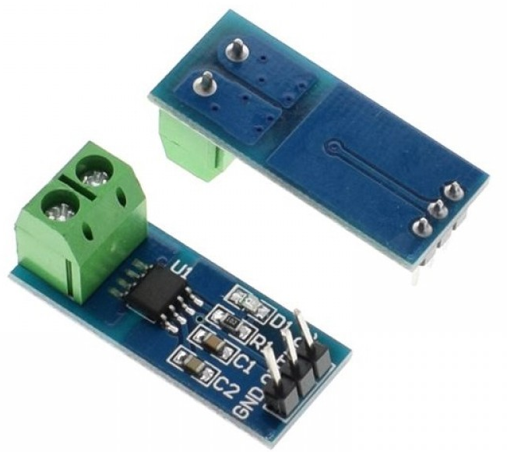
Figure II.1. Capteur de courant ACS712.

II.1.1. Principe de fonctionnement
Le capteur ACS712 fonctionne en détectant le champ magnétique généré par le courant qui passe à travers un conducteur placé à proximité d’un capteur Hall intégré. Ce champ magnétique est ensuite converti en un signal électrique proportionnel à l’intensité du courant. La sortie du capteur est un signal analogique qui varie linéairement en fonction de l’intensité du courant. L'ACS712 est capable de mesurer des courants allant de -5 A à +5 A, avec une précision de 1.1%.
La sortie analogique du capteur est symétrique autour de la tension d’alimentation, généralement 5V. Lorsque le courant mesuré est nul (aucun courant passant par le conducteur), la sortie du capteur correspond à la moitié de la tension d’alimentation (2.5 V pour une alimentation de 5V). Dès qu'un courant positif ou négatif est appliqué, la sortie varie de part et d'autre de cette valeur centrale.

II.1.2. Caractéristiques techniques
- Plage de mesure: Le capteur ACS712 peut mesurer des courants dans une plage allant de -5 A à +5 A, avec une résolution de 0.185 V par ampère. Cela signifie que pour chaque ampère de courant, la sortie du capteur variera de 0.185 V.
- Précision: Le capteur ACS712 offre une précision typique de 1.1%, ce qui est suffisant pour de nombreuses applications de suivi de la consommation d'énergie. Cependant, il peut y avoir des erreurs liées à des facteurs externes comme la température ou des interférences électromagnétiques, bien que ces dernières soient relativement faibles.
- Alimentation: Le capteur fonctionne généralement avec une alimentation de 5V, ce qui est compatible avec la plupart des microcontrôleurs comme l'ESP32, Arduino, ou autres dispositifs similaires.
- Sortie analogique: La sortie du capteur est analogique, ce qui permet de récupérer une valeur continue que l’on peut facilement convertir en un signal numérique à l’aide d’un convertisseur analogique-numérique (ADC) intégré au microcontrôleur.
- Isolation galvanique: Le capteur ACS712 permet une isolation galvanique entre le circuit de mesure et le reste du système électronique. Cela signifie que le circuit de mesure peut être séparé électriquement du circuit principal, ce qui offre une protection contre les pics de courant ou les courts-circuits.

II.1.3. Applications
L'ACS712 est particulièrement adapté aux applications nécessitant la surveillance du courant dans des circuits à faible coût. Parmi ses principales utilisations, on trouve:
- Mesure de la consommation d'énergie: Il est couramment utilisé dans les systèmes de surveillance énergétique pour mesurer le courant des appareils électriques, comme dans ce projet où il est utilisé pour mesurer la consommation du ventilateur.
- Protection des circuits: Le capteur peut être utilisé pour détecter des courants anormaux, comme des surcharges, et pour déclencher des mécanismes de protection ou d'alerte.
- Automatisation de la gestion énergétique: Dans les systèmes de domotique ou les systèmes industriels, l'ACS712 permet de suivre la consommation d'énergie en temps réel, contribuant à une gestion énergétique plus efficace.

II.1.4. Avantages et limites
Le capteur ACS712 présente de nombreux avantages pour les applications de mesure de courant:
- Faible coût: L’un des principaux avantages de l’ACS712 est son prix abordable, ce qui en fait une solution idéale pour les projets de bricolage ou les applications nécessitant un grand nombre de capteurs.
- Facilité d’utilisation: Le capteur est facile à intégrer à un microcontrôleur comme l’ESP32 ou l’Arduino. Il nécessite seulement quelques connexions pour fournir une mesure de courant précise.
- Compacité: Sa petite taille permet de l’intégrer facilement dans des systèmes compacts, comme dans le cadre de ce projet où il est utilisé dans un système de suivi énergétique.
Cependant, le capteur présente également quelques limitations:
- Précision limitée: Bien que précis pour de nombreuses applications, sa précision de 1.1% peut ne pas suffire pour des mesures de courant ultra-précises ou dans des environnements où des tolérances très faibles sont requises.
- Sensibilité à la température: Le capteur peut être légèrement affecté par des variations de température, ce qui peut introduire des erreurs dans les mesures, bien que ces variations soient relativement faibles dans la plage de température courante.

II.2. Le capteur de tension B25
Le capteur de tension B25 est un module simple et efficace utilisé pour mesurer des tensions continues (DC) dans des circuits électriques. Il est largement employé dans des projets électroniques où il est nécessaire de surveiller ou de réguler la tension d’une source d’alimentation. Ce capteur est particulièrement adapté aux projets embarqués grâce à sa simplicité d’utilisation, sa fiabilité et sa capacité à fonctionner avec des microcontrôleurs comme l’ESP32 ou Arduino.
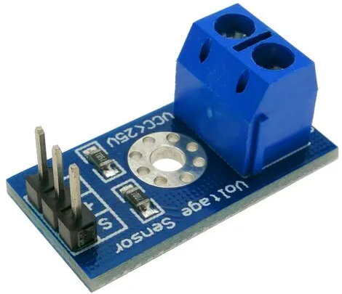
Figure II.2. Capteur de tension B25.

II.2.1. Description générale
Le capteur B25 est conçu pour mesurer des tensions dans une plage étendue, généralement de 0 à 25 volts DC. Il fonctionne comme un diviseur de tension intégré, permettant de réduire les tensions élevées à une plage compatible avec les entrées analogiques des microcontrôleurs. Cela permet de mesurer des tensions supérieures à la plage normale des ADC (Convertisseurs Analogiques-Numériques), qui est souvent limitée à 3.3V ou 5V selon le microcontrôleur.

II.2.2. Principe de fonctionnement
Le B25 est basé sur un simple circuit diviseur de tension utilisant des résistances précises. Le diviseur de tension réduit la tension d’entrée en une fraction de sa valeur réelle. Par exemple, si le facteur de division est de 1/5, une tension d’entrée de 25V sera réduite à 5V à la sortie, ce qui est lisible par un microcontrôleur.
Voici les étapes de fonctionnement du B25:
- Entrée de la tension: La tension à mesurer est appliquée sur les bornes d'entrée du capteur.
- Réduction de la tension: Le circuit diviseur de tension intégré réduit la tension à un niveau sûr et compatible avec l'entrée analogique du microcontrôleur.
- Lecture par un microcontrôleur: Le signal analogique réduit est envoyé à une broche analogique du microcontrôleur. Ce dernier utilise son convertisseur ADC pour convertir la tension analogique en une valeur numérique.
- Calcul de la tension réelle: À l’aide d’un facteur de calibration connu, le microcontrôleur calcule la valeur réelle de la tension d’entrée à partir de la valeur réduite mesurée.

II.2.3. Caractéristiques techniques
Voici les principales spécifications du capteur de tension B25:
- Plage de mesure: Généralement de 0 à 25V DC.
- Tension de sortie: Proportionnelle à la tension d'entrée, avec un facteur de division typique de 1/5 ou 1/10 selon la configuration.
- Compatibilité: Fonctionne avec des microcontrôleurs alimentés en 3.3V ou 5V, tels que l'ESP32, Arduino ou Raspberry Pi.
- Dimensions compactes: Le capteur est petit et facile à intégrer dans des projets électroniques.
- Précision: Dépend des résistances utilisées dans le diviseur de tension. En général, le capteur offre une précision suffisante pour les applications non critiques.

II.2.4. Avantages du B25
Le B25 présente plusieurs avantages qui en font un choix populaire pour les projets embarqués et les systèmes de mesure:
- Simplicité d'utilisation: Grâce à son circuit diviseur de tension intégré, le capteur est facile à connecter et à utiliser. Aucun circuit externe complexe n'est requis pour mesurer des tensions élevées.
- Compatibilité avec les microcontrôleurs: La sortie analogique du capteur est directement compatible avec les broches ADC des microcontrôleurs, ce qui simplifie son intégration.
- Sécurité: En réduisant la tension à un niveau sûr, le B25 protège le microcontrôleur des dommages pouvant être causés par des tensions élevées.
- Polyvalence: Le capteur peut être utilisé dans divers projets, y compris la surveillance de batteries, les systèmes d'énergie solaire, les alimentations électriques, etc.

II.2.5. Limites et précautions
Bien que le capteur de tension B25 soit simple et pratique, il présente certaines limites qu'il est important de considérer:
- Plage de mesure limitée: Le B25 est conçu pour des tensions continues et ne convient pas pour mesurer des tensions alternatives (AC).
- Précision dépendante des résistances: Les résistances utilisées dans le diviseur de tension peuvent introduire une légère erreur, particulièrement si elles ne sont pas très précises ou si elles dérivent avec la température.
- Facteur de calibration nécessaire: Pour obtenir des mesures précises, il est essentiel de calibrer le capteur en fonction de ses caractéristiques spécifiques.

II.2.6. Applications du B25
Le capteur de tension B25 est utilisé dans de nombreux domaines, notamment:
- Surveillance de batteries: Mesure de la tension des batteries pour déterminer leur état de charge ou détecter les sous-tensions.
- Alimentations électriques: Surveillance des tensions dans des systèmes d'alimentation pour s'assurer qu'elles restent dans des limites acceptables.
- Projets IoT: Dans des projets embarqués ou IoT, comme le vôtre, le B25 permet de surveiller la tension d'alimentation d'une charge ou d'un appareil connecté.

II.2.7. Intégration dans ce projet
Dans ce projet de suivi de la consommation énergétique, le B25 est utilisé pour mesurer la tension appliquée à une charge (le ventilateur). Associé au capteur de courant (ACS712), il permet de calculer la puissance consommée en temps réel à l'aide de la formule P=V×IP=V×I, où PP est la puissance en watts, VV la tension en volts et II le courant en ampères. Les données collectées par le B25 sont ensuite envoyées au microcontrôleur ESP32, qui les traite et les transmet à une interface web pour l'affichage et l'analyse.

II.3. Le microcontrôleur ESP-WROOM-32s
Le module ESP-WROOM-32s est un module Wi-Fi et Bluetooth basé sur le chipset ESP32, développé par Shenzhen Ai-Thinker Technology Co., Ltd. Ce module est conçu pour offrir une connectivité sans fil avancée tout en étant économe en énergie, ce qui le rend idéal pour une large gamme d'applications IoT (Internet des Objets). Voici un aperçu des principales caractéristiques et fonctionnalités de l'ESP32, basé sur les informations fournies dans le document.
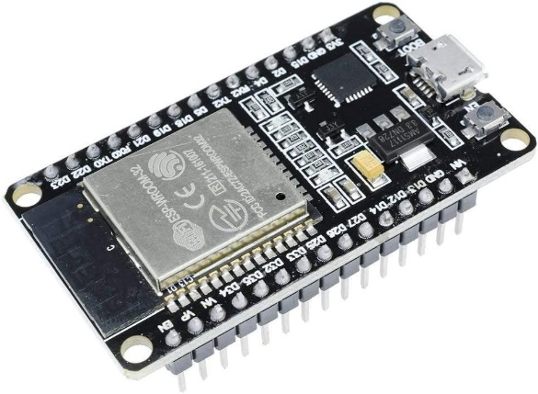
Figure II.3. Microcontrôleur ESP-WROOM-32s.
II.3.1. Aperçu du produit
Le cœur du module ESP-WROOM-32s est le chipset ESP32, qui est un microcontrôleur (MCU) hautement intégré, supportant à la fois le Wi-Fi et le Bluetooth (classique et BLE - Bluetooth Low Energy). Le ESP32 est équipé de deux cœurs de processeur (CPU) qui peuvent être contrôlés individuellement, avec une fréquence d'horloge ajustable de 80 MHz à 240 MHz. Il supporte également les systèmes d'exploitation en temps réel (RTOS), ce qui le rend adapté à des applications nécessitant une gestion multitâche efficace.
Le module intègre une large gamme de fonctionnalités sans fil, notamment:
- Wi-Fi: Supporte les standards 802.11b/g/n, avec une vitesse de transmission pouvant atteindre 150 Mbps. La fréquence Wi-Fi opère dans la bande 2.4 GHz à 2.5 GHz.
- Bluetooth: Supporte à la fois le Bluetooth classique et le Bluetooth Low Energy (BLE), permettant des connexions à des appareils mobiles ou la diffusion de signaux BLE Beacon pour la détection de proximité.
- Antenne: Le module est équipé d'une antenne intégrée (onboard antenna) avec une puissance de sortie maximale de 20 dBm, ce qui assure une communication sans fil à longue portée.
II.3.2. Caractéristiques techniques
Le module ESP-WROOM-32s offre une grande variété d'interfaces et de fonctionnalités, ce qui en fait un choix polyvalent pour les développeurs. Voici quelques-unes de ses principales caractéristiques:
- Interfaces: Le module supporte une large gamme d'interfaces, notamment UART, GPIO, ADC (Convertisseur Analogique-Numérique), DAC (Convertisseur Numérique-Analogique), SDIO, carte SD, PWM, I2C, et I2S. Cela permet une intégration facile avec divers capteurs, actionneurs et autres périphériques.
- ADC: Le module est équipé de deux canaux ADC 12 bits de haute précision, avec jusqu'à 18 canaux disponibles pour la conversion analogique-numérique.
- Consommation d'énergie: Le ESP32 est conçu pour être économe en énergie, avec plusieurs modes de sommeil disponibles. Le courant de sommeil du chipset ESP32 est inférieur à 5 μA, ce qui est idéal pour les applications fonctionnant sur batterie.
- Mémoire Flash: Le module est équipé d'une mémoire Flash SPI de 32 Mbits (par défaut), permettant de stocker des programmes et des données.
- Certifications: Le module est certifié par plusieurs organismes de régulation, notamment FCC, CE-RED, IC, TELEC, KCC, SRRC, NCC, BQB, RoHS, et REACH, ce qui garantit sa conformité aux normes internationales.
II.3.3. Applications et utilisations
Le module ESP-WROOM-32s est conçu pour une large gamme d'applications, notamment:
- Connectivité Internet: Grâce à son support Wi-Fi, le module peut se connecter à un routeur pour accéder à Internet, ce qui est utile pour les applications IoT nécessitant une connexion cloud.
- Communication sans fil: Le support Bluetooth permet des connexions à des appareils mobiles ou à d'autres dispositifs Bluetooth, ce qui est utile pour les applications de domotique, de santé connectée, ou de suivi d'objets.
- Développement de produits: Le module est compatible avec des environnements de développement intégrés (IDE) pour Windows et Linux, et supporte les commandes AT standard pour une configuration rapide. Il permet également le développement secondaire, ce qui signifie que les développeurs peuvent personnaliser le firmware pour répondre à des besoins spécifiques.
II.3.4. Taille et dimensions
Le module ESP-WROOM-32s a une taille compacte de 25.4 mm x 48.26 mm x 3 mm (±0.2 mm), ce qui le rend facile à intégrer dans des dispositifs de petite taille. Malgré sa petite taille, il offre une grande puissance de traitement et une connectivité sans fil robuste.

II.4. Autres

- La breadboard

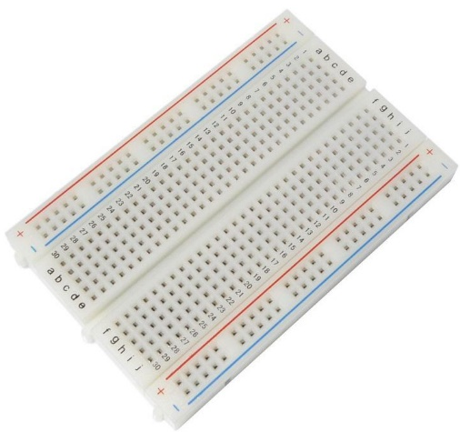
Figure II.4. Breadboard.

- Les fils de connexion
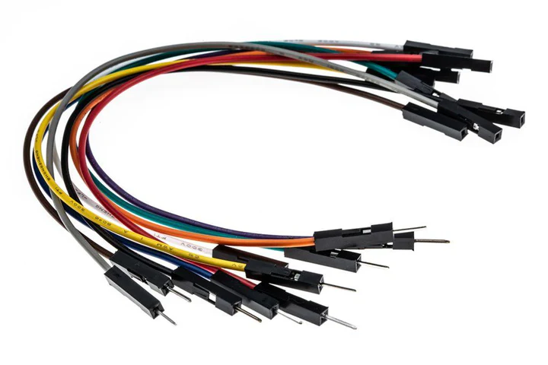
Figure II.5. Fils de connexion.

- L'alimentation 12V

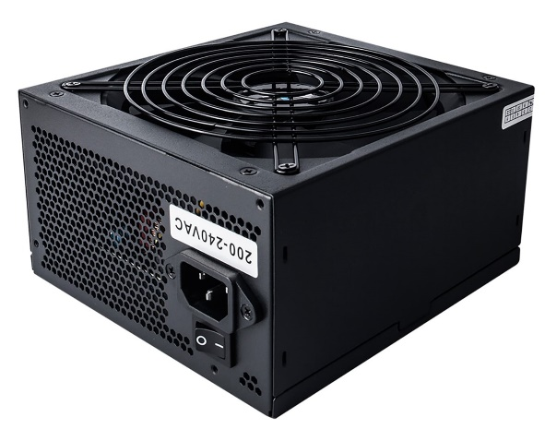
Figure II.6. Alimentation 12V.

- Le ventilateur et le potentiomètre
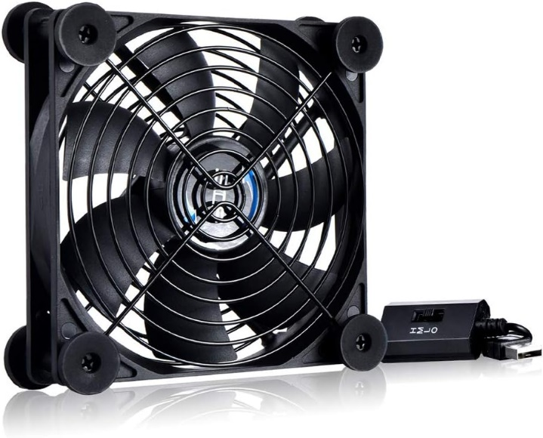
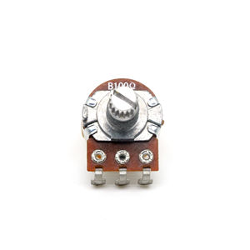
(a)
(b)

Figure II.7. (a) Ventilateur, (b) Potentiomètre.

